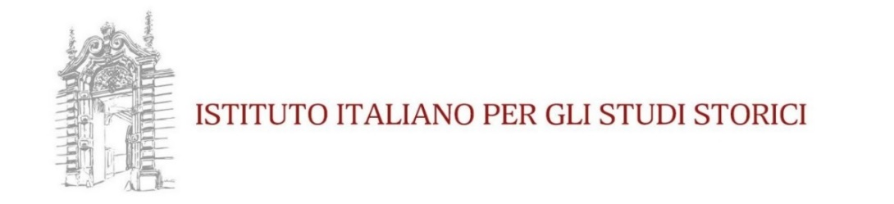
COMUNICATO STAMPA
LA CINA È VICINA
DI ALESSANDRO ARESU

Giovedì 30 gennaio alle 16.30, nella sede dell’Istituto italiano per gli studi storici (via Benedetto Croce 12, Napoli), con La Cina è vicina Alessandro Aresu inaugura il ciclo di “Conversazioni su lettere, arti, musica”.
L’ascesa economica cinese, dopo la stagione di riforme e aperture avviata da Deng Xiaoping alla fine degli anni ’70, è uno spartiacque fondamentale della storia dell’umanità. Nel nostro secolo, la crescita della Repubblica Popolare Cinese, governata dal Partito Comunista, diviene sempre più rilevante non solo nelle filiere industriali (tanto da portare all’espressione di “superpotenza manifatturiera”) ma anche nelle filiere tecnologiche e nelle tecnologie emergenti, dall’auto elettrica all’intelligenza artificiale. Questi fenomeni portano a una competizione sempre più serrata con gli Stati Uniti, che nell’intreccio tra politica ed economia influenza in modo sempre più importante gli assetti mondiali: l’epoca del capitalismo politico.
Alessandro Aresu è autore di vari libri sugli scenari globali, tra cui Le potenze del capitalismo politico (2020), Il dominio del XXI secolo (2022), Geopolitica dell’intelligenza artificiale (2024). È consigliere scientifico di Limes, per cui scrive dal 2006. Collabora con Le Grand Continent, Aspenia, Gnosis. Ha dedicato studi ad aziende come ASML, NVIDIA, Palantir, SpaceX. È stato consigliere e consulente per 12 anni di istituzioni tra cui la Presidenza del Consiglio, il Ministero dell’Economia, l’Agenzia Spaziale Italiana.
Protagonisti delle prossime conversazioni saranno Carlo Altini (Dinamiche della guerra e logiche della politica, 20 febbraio), Elisabetta Benelli e Flavio Manzoni (“Il design è un pipistrello...”, 21 marzo), Silvia Parigi (Cultura “alta”, cultura “popolare”: magia, folclore, iettatura, 10 aprile), Guglielmo Tamburrini (Militarizzazione dell’Intelligenza artificiale, 22 maggio).
Istituto italiano per gli studi storici
Palazzo Filomarino
Via Benedetto Croce 12, Napoli
www.iiss.it

